**TUJUAN PRAKTIKUM**

Tujuan praktikum ialah sebagai berikut:

1. Mahasiswa mengetahui prinsip kerja dari pemrograman turbo C
2. Mahasiswa mampu mengatasi masalah(error) dengan menggunakan proses debugging.
3. Dengan mengetahui struktur prinsip kerja dari pemprograman turbo C, Mahasiswa mampu menjalankan program C dengan membuat program-program sederhana serta mengetahui tugas dari fungsi-fungsi dalam pemprograman C.
4. Mahasiswa mengerti cara menganalisa program dengan memberikan pengertian dan proses kerja dari setiap fungsi.

**STRUKTUR PROGRAM BAHASA C**

Struktur program dalam bahasa C ialah sebagai berikut:

**1. Header file**

Header file adalah berkas yang berisi prototype fungsi. definisi konstanta. dan definisi variable. Fungsi adalah kumpulan code C yang diberi nama dan ketika nama tersebut dipanggil maka kumpulan kode tersebut dijalankan.

Contoh

stdio.h

math.h

conio.h

**2. Preprosesor Directive (#include)**

Preprosesor directive adalah bagian yang berisi pengikutsertaan file atau berkasberkas fungsi maupun pendefinisian konstanta.

Contoh:

#include <stdio.h>

#include phi 3.14

**3. Void**

artinya fungsi yang mengikutinya tidak memiliki nilai kembalian (return).

**4. Main ( )**

Fungsi main ( ) adalah fungsi yang pertama kali dijalankan ketika program dieksekusi. tanpa fungsi main suatu program tidak dapat dieksekusi namun dapat dikompilasi.

**5. Statement**

Statement adalah instruksi atau perintah kepada suatu program ketika program itu dieksekusi untuk menjalankan suatu aksi. Setiap statement diakhiri dengan titik-koma (;).

**DEBUG PROGRAM C**

Debugging adalah proses mencari kesalahan pada algoritma dalam program yang sedang dibuat. Algoritma yang salah ini akan mengakibatkan hasil atau output yang salah atau tidak seperti yang diharapkan.

Berikut ialah cara untuk melakukan debugging:

1. Dengan memilih menu Run dan memilih submenu Trace Into
2. Dengan setiap kali menekan F7, maka langkah demi langkah program dijalankan ditandai dengan baris berwarna hijau. Pada saat melakukan tracing program kita dapat mengevaluasi setiap variable program dengan memilih menu Debug, submenu Watches dan pilih Add Watch.

Sehingga saat tracing program dijalankan setelah melewati variable akan terlihat nilai variable yang kita debug. Jika kita melakukan kesalahan pada koding program kita, juga akan terlihat letak kesalahan program tersebut. Kesalahan dapat terjadi pada baris yang ditunjuk atau baris yang sebelumnya.

**PENYELESAIAN SOAL-SOAL DENGAN MEMBERIKAN ANALISA PROGRAM, LISTING PROGRAM, SERTA HASIL OUTPUT PADA SETIAP PROGRAM**

Berikut adalah penyelesesaian soal-soal dengan memberikan keterangan listing program, analisis program, algoritma, dan hasil output program.

1. Berikut merupakan listing program:

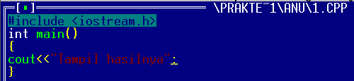

Berikut merupakan analisa program:

#include <iostream.h> // fungsi dan program yang dijalankan disimpan dipustaka iostream yang bertujuan untuk menjalankan perintah cout dan cin.

int main() // merupakan judul fungsi, tanda () berarti fungsi tidak mempunyai parameter

{ // merupakan suatu awalan dalam statement program

cout<<”Tampil hasilnya”; // suatu fungsi untuk menampilkan statement dalam program.

} // merupakan suatu akhiran dalam statement program

Berikut merupakan hasil output program:

D:\hw\semester 1\Praktek Pemprograman Komputer\Minggu 1\Hasil Output\1.PNG

1. Berikut merupakan listing program:

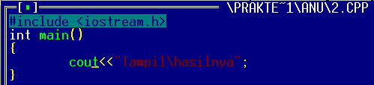

Berikut merupakan analisa program:

#include <iostream.h> // fungsi dan program yang dijalankan disimpan dipustaka iostream yang bertujuan untuk menjalankan perintah cout dan cin.

int main() // merupakan judul fungsi, tanda () berarti fungsi tidak mempunyai parameter

{ // merupakan suatu awalan dalam statement program

cout<<”Tampil\n hasilnya”; // suatu fungsi untuk menampilkan statement dalam program.

} // merupakan suatu akhiran dalam statement program

Berikut merupakan hasil output program:

D:\hw\semester 1\Praktek Pemprograman Komputer\Minggu 1\Hasil Output\2.PNG

1. Berikut merupakan listing program:

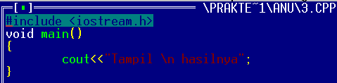

Berikut merupakan analisa program:

#include <iostream.h> // fungsi dan program yang dijalankan disimpan dipustaka iostream yang bertujuan untuk menjalankan perintah cout dan cin.

void main() // merupakan judul fungsi, tanda () berarti fungsi tidak mempunyai parameter

{ // merupakan suatu awalan dalam statement program

cout<<”Tampil \n hasilnya”;// suatu fungsi untuk menampilkan statement dalam program.

} // merupakan suatu akhiran dalam statement program

Berikut merupakan hasil output program:

D:\hw\semester 1\Praktek Pemprograman Komputer\Minggu 1\Hasil Output\3.PNG

1. Berikut merupakan listing program:

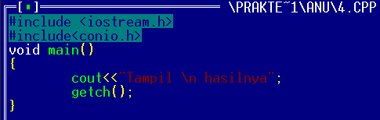

Berikut merupakan analisa program:

#include <iostream.h> // fungsi dan program yang dijalankan disimpan dipustaka iostream yang bertujuan untuk menjalankan perintah cout dan cin.

#include<conio.h> // fungsi dan program yang dijalankan disimpan dalam pustaka conio yang bertujuan untuk menjalankan perintah clrscr dan getch.

void main() // merupakan judul fungsi, tanda () berarti fungsi tidak mempunyai parameter

{ // merupakan suatu awalan dalam statement program

cout<<”Tampil \n hasilnya”;// suatu fungsi untuk menampilkan statement dalam program.

getch(); // untuk menampilkan hasil output program saat menjalankan perintah run dan menunggu masukkan dari user

} // merupakan suatu akhiran dalam statement program

Berikut merupakan hasil output program:

D:\hw\semester 1\Praktek Pemprograman Komputer\Minggu 1\Hasil Output\4.PNG

1. Berikut merupakan listing program:

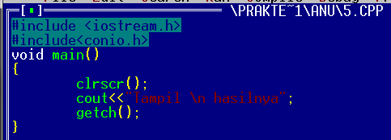

Berikut merupakan analisa program:

#include <iostream.h> // fungsi dan program yang dijalankan disimpan dipustaka iostream yang bertujuan untuk menjalankan perintah cout dan cin.

#include<conio.h> // fungsi dan program yang dijalankan disimpan dalam pustaka conio yang bertujuan untuk menjalankan perintah clrscr dan getch.

void main() // merupakan judul fungsi, tanda () berarti fungsi tidak mempunyai parameter

{ // merupakan suatu awalan dalam statement program

clrscr(); // fungsi untuk menghapus hasil output sebelumnya.

cout<<”Tampil \n hasilnya”;// suatu fungsi untuk menampilkan statement dalam program.

getch(); // untuk menampilkan hasil output program saat menjalankan perintah run dan menunggu masukkan dari user

} // merupakan suatu akhiran dalam statement program

Berikut merupakan hasil output program:

D:\hw\semester 1\Praktek Pemprograman Komputer\Minggu 1\Hasil Output\5.PNG

1. Berikut merupakan listing program:

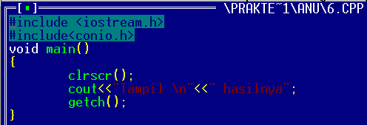

Berikut merupakan analisa program:

#include <iostream.h> // fungsi dan program yang dijalankan disimpan dipustaka iostream yang bertujuan untuk menjalankan perintah cout dan cin.

#include<conio.h> // fungsi dan program yang dijalankan disimpan dalam pustaka conio yang bertujuan untuk menjalankan perintah clrscr dan getch.

void main() // merupakan judul fungsi, tanda () berarti fungsi tidak mempunyai parameter

{ // merupakan suatu awalan dalam statement program

clrscr(); // fungsi untuk menghapus hasil output sebelumnya.

cout<<”Tampil \n”<<” hasilnya”; // suatu fungsi untuk menampilkan statement dalam program.

getch() // untuk menampilkan hasil output program saat menjalankan perintah run dan menunggu masukkan dari user

} // merupakan suatu akhiran dalam statement program

Berikut merupakan hasil output program:

D:\hw\semester 1\Praktek Pemprograman Komputer\Minggu 1\Hasil Output\6.PNG

1. Berikut merupakan listing program:

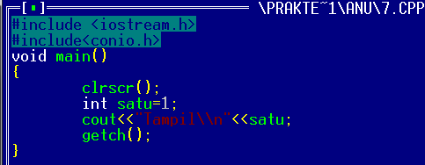

Berikut merupakan analisa program:

#include <iostream.h> // fungsi dan program yang dijalankan disimpan dipustaka iostream yang bertujuan untuk menjalankan perintah cout dan cin.

#include<conio.h> // fungsi dan program yang dijalankan disimpan dalam pustaka conio yang bertujuan untuk menjalankan perintah clrscr dan getch.

void main() // merupakan judul fungsi, tanda () berarti fungsi tidak mempunyai parameter

{ // merupakan suatu awalan dalam statement program

clrscr(); // fungsi untuk menghapus hasil output sebelumnya.

int satu=1; // merupakan salah satu tipe data integer yang memuat bilangan positif, negatif, dan nol.

cout<<”Tampil\\n”<<satu; // suatu fungsi untuk menampilkan statement dalam program.

getch(); // untuk menampilkan hasil output program saat menjalankan perintah run dan menunggu masukkan dari user

} // merupakan suatu akhiran dalam statement program

Berikut merupakan hasil output program:

D:\hw\semester 1\Praktek Pemprograman Komputer\Minggu 1\Hasil Output\7.PNG

1. Berikut merupakan listing program:

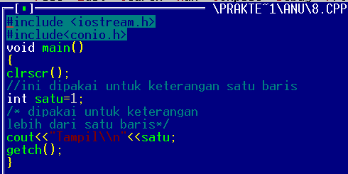

Berikut merupakan analisa program:

#include <iostream.h> // fungsi dan program yang dijalankan disimpan dipustaka iostream yang bertujuan untuk menjalankan perintah cout dan cin.

#include<conio.h> // fungsi dan program yang dijalankan disimpan dalam pustaka conio yang bertujuan untuk menjalankan perintah clrscr dan getch.

void main() // merupakan judul fungsi, tanda () berarti fungsi tidak mempunyai parameter

{ // merupakan suatu awalan dalam statement program

clrscr(); // fungsi untuk menghapus hasil output sebelumnya.

int satu=1; // merupakan salah satu tipe data integer yang memuat bilangan positif, negatif, dan nol.

cout<<”Tampil\\n”<<satu; // suatu fungsi untuk menampilkan statement dalam program.

getch(); // untuk menampilkan hasil output program saat menjalankan perintah run dan menunggu masukkan dari user

} // merupakan suatu akhiran dalam statement program

Berikut merupakan hasil output program:

D:\hw\semester 1\Praktek Pemprograman Komputer\Minggu 1\Hasil Output\8.PNG

1. Berikut merupakan listing program:

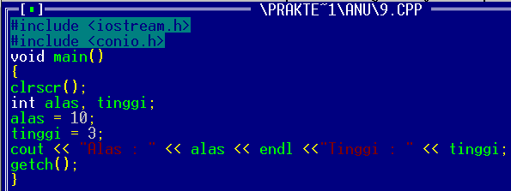

Berikut merupakan analisa program:

#include <iostream.h> // fungsi dan program yang dijalankan disimpan dipustaka iostream yang bertujuan untuk menjalankan perintah cout dan cin.

#include <conio.h> // fungsi dan program yang dijalankan disimpan dalam pustaka conio yang bertujuan untuk menjalankan perintah clrscr dan getch.

void main() // merupakan judul fungsi, tanda () berarti fungsi tidak mempunyai parameter

{ // merupakan suatu awalan dalam statement program

clrscr(); // fungsi untuk menghapus hasil output sebelumnya.

int alas, tinggi; // salah satu tipe data integer yang memuat bilangan positif, negatif, dan nol.

alas = 10; // merupakan suatu proses dalam program

tinggi = 3; // merupakan suatu proses dalam program.

cout << "Alas : " << alas << endl <<"Tinggi : " << tinggi; // suatu fungsi untuk menampilkan statement dalam program. Adapun endl merupakan fungs untuk mengganti satu baris kebawah.

getch(); // untuk menampilkan hasil output program saat menjalankan perintah run dan menunggu masukkan dari user

} // merupakan suatu akhiran dalam statement program

Berikut merupakan hasil output program:

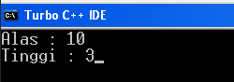

1. Berikut merupakan listing program:

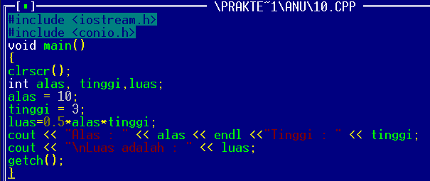

Berikut merupakan analisa program:

#include <iostream.h> // fungsi dan program yang dijalankan disimpan dipustaka iostream yang bertujuan untuk menjalankan perintah cout dan cin.

#include <conio.h> // fungsi dan program yang dijalankan disimpan dalam pustaka conio yang bertujuan untuk menjalankan perintah clrscr dan getch.

void main() // merupakan judul fungsi, tanda () berarti fungsi tidak mempunyai parameter

{ // merupakan suatu awalan dalam statement program

clrscr(); // fungsi untuk menghapus hasil output sebelumnya.

int alas, tinggi,luas; // merupakan salah satu tipe data integer yang memuat bilangan positif, nol, dan negatif.

alas = 10; // merupakan suatu proses dalam program.

tinggi = 3; // merupakan suatu proses dalam program.

luas=0.5*alas*tinggi; // merupakan suatu proses dalam program

cout << "Alas : " << alas << endl <<"Tinggi : " << tinggi; // suatu fungsi untuk menampilkan statement dalam program. Adapun endl merupakan fungsi untuk menganti satu baris kebawah.

cout << "\nLuas adalah : " << luas; // suatu fungsi untuk menampilkan statement dalam program.

getch(); // untuk menampilkan hasil output program saat menjalankan perintah run dan menunggu masukkan dari user

} // merupakan suatu akhiran dalam statement program

Berikut merupakan hasil output program:

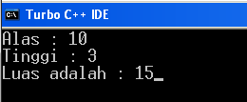

1. Berikut merupakan listing program:

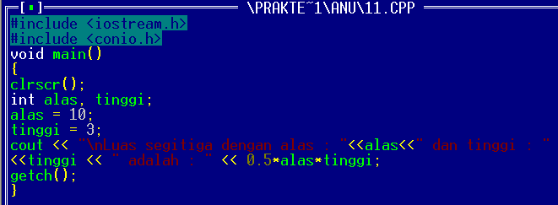

Berikut merupakan analisa program:

#include <iostream.h> // fungsi dan program yang dijalankan disimpan dipustaka iostream yang bertujuan untuk menjalankan perintah cout dan cin.

#include <conio.h> // fungsi dan program yang dijalankan disimpan dalam pustaka conio yang bertujuan untuk menjalankan perintah clrscr dan getch.

void main() // merupakan judul fungsi, tanda () berarti fungsi tidak mempunyai parameter

{ // merupakan suatu awalan dalam statement program

clrscr(); // fungsi untuk menghapus hasil output sebelumnya.

int alas, tinggi; // merupakan salah satu data integer yang memuat bilangan positif, negatif, atau nol

alas = 10; // merupakan suatu proses dalam program.

tinggi = 3; // merupakan suatu proses dalam program.

cout << "\nLuas segitiga dengan alas : "<<alas<<" dan tinggi : "<<tinggi << " adalah : " << 0.5*alas*tinggi; // suatu fungsi untuk menampilkan statement dalam program.

getch(); // untuk menampilkan hasil output program saat menjalankan perintah run dan menunggu masukkan dari user

} // merupakan suatu akhiran dalam statement program

Berikut merupakan hasil output program:

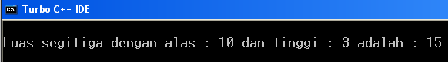

1. Berikut merupakan listing program:

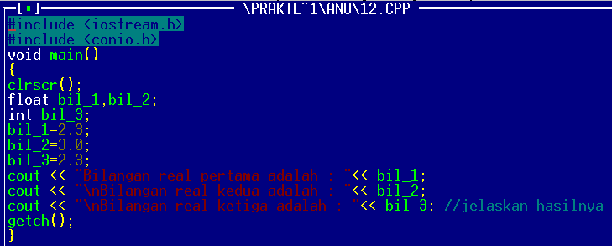

Berikut merupakan analisa program:

#include <iostream.h> // fungsi dan program yang dijalankan disimpan dipustaka iostream yang bertujuan untuk menjalankan perintah cout dan cin.

#include <conio.h> // fungsi dan program yang dijalankan disimpan dalam pustaka conio yang bertujuan untuk menjalankan perintah clrscr dan getch.

void main() // merupakan judul fungsi, tanda () berarti fungsi tidak mempunyai parameter

{ // merupakan suatu awalan dalam statement program

clrscr(); // fungsi untuk menghapus hasil output sebelumnya

float bil_1,bil_2; // merupakan salah satu program data integer yang memuat bilangan-bilangan yang mengandung pecahan(titik desimal) atau eksponen.

int bil_3; // merupakan salah satu program data integer yang memuat bilangan positif, nol, dan negatif.

bil_1=2.3; // merupakan suatu proses dalam program

bil_2=3.0; // merupakan suatu proses dalam program

bil_3=2.3; // merupakan suatu proses dalam program.

cout << "Bilangan real pertama adalah : "<< bil_1; // suatu fungsi untuk menampilkan statement dalam program.

cout << "\nBilangan real kedua adalah : "<< bil_2; // suatu fungsi untuk menampilkan statement dalam program.

cout << "\nBilangan real ketiga adalah : "<< bil_3; // suatu fungsi untuk menampilkan statement dalam program.

getch(); // untuk menampilkan hasil output program saat menjalankan perintah run dan menunggu masukkan dari user

} // merupakan suatu akhiran dalam statement program

Berikut merupakan hasil output program:

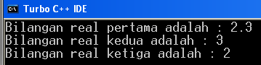

1. Berikut merupakan listing program:

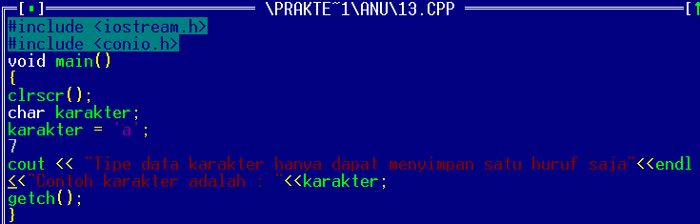

Berikut merupakan analisa program:

#include <iostream.h> // fungsi dan program yang dijalankan disimpan dipustaka iostream yang bertujuan untuk menjalankan perintah cout dan cin.

#include <conio.h> // fungsi dan program yang dijalankan disimpan dalam pustaka conio yang bertujuan untuk menjalankan perintah clrscr dan getch.

void main() // merupakan judul fungsi, tanda () berarti fungsi tidak mempunyai parameter

{ // merupakan suatu awalan dalam statement program

clrscr(); // fungsi untuk menghapus hasil output sebelumnya.

char karakter; // merupakan salah satu tipe data integer yang memuat semua karakter seperti huruf, angka, tanda-tanda baca, atau spasi.

karakter = 'a'; // merupakan suatu proses dalam program

cout << "Tipe data karakter hanya dapat menyimpan satu huruf saja"// suatu fungsi untuk menampilkan statement dalam program.

<<endl<<"Contoh karakter adalah : "<<karakter; // endl merupakan fungsi untuk mengganti satu baris kebawah.

getch(); // untuk menampilkan hasil output program saat menjalankan perintah run dan menunggu masukkan dari user

} // merupakan suatu akhiran dalam statement program

Berikut merupakan Hasil output program:

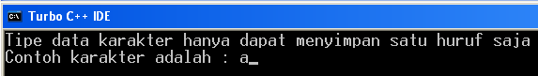

1. Berikut merupakan listing program:

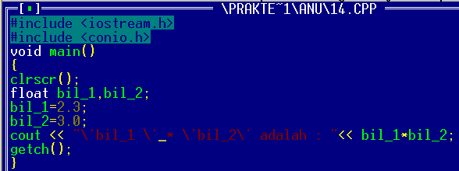

Berikut merupakan analisa program:

#include <iostream.h> // fungsi dan program yang dijalankan disimpan dipustaka iostream yang bertujuan untuk menjalankan perintah cout dan cin.

#include <conio.h> // fungsi dan program yang dijalankan disimpan dalam pustaka conio yang bertujuan untuk menjalankan perintah clrscr dan getch.

void main() // merupakan judul fungsi, tanda () berarti fungsi tidak mempunyai parameter

{ // merupakan suatu awalan dalam statement program

clrscr(); // fungsi untuk menghapus hasil output sebelumnya.

float bil_1,bil_2; // merupakan tipe data program integer dimana bilangan-bilangannya mengandung pecahan(titik desimal) atau eksponen.

bil_1=2.3; // merupakan suatu proses dalam program

bil_2=3.0; // merupakan suatu proses dalam program

cout << "\'bil_1 \’ * \'bil_2\' adalah : "<< bil_1*bil_2; // suatu fungsi untuk menampilkan statement dalam program.

getch(); // untuk menampilkan hasil output program saat menjalankan perintah run dan menunggu masukkan dari user

} // merupakan suatu akhiran dalam statement program

Berikut merupakan hasil output program:

D:\hw\semester 1\Praktek Pemprograman Komputer\Minggu 1\Hasil Output\14.PNG

1. Berikut merupakan listing program:

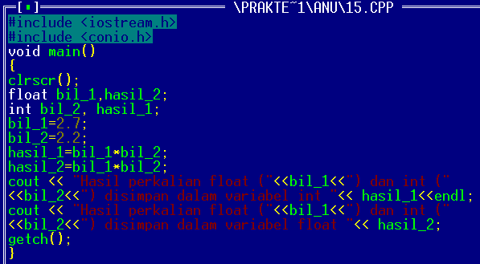

Berikut merupakan analisa program:

#include <iostream.h> // fungsi dan program yang dijalankan disimpan dipustaka iostream yang bertujuan untuk menjalankan perintah cout dan cin.

#include <conio.h> // fungsi dan program yang dijalankan disimpan dalam pustaka conio yang bertujuan untuk menjalankan perintah clrscr dan getch.

void main() // merupakan judul fungsi, tanda () berarti fungsi tidak mempunyai parameter

{ // merupakan suatu awalan dalam statement program

clrscr(); // fungsi untuk menghapus hasil output sebelumnya

float bil_1,hasil_2; // salah satu data program integer dimana meruaka data-data pecahan

int bil_2, hasil_1; // merupakan tipe data program integer dimana memuat semua bilangan positif, negatif dan nol.

bil_1=2.7; // merupakan suatu hasil proses dalam program

bil_2=2.2; // merupakan suatu hasil proses dalam program

hasil_1=bil_1*bil_2; // merupakan suatu hasil proses dalam program

hasil_2=bil_1*bil_2; // merupakan suatu hasil proses dalam program

cout << "Hasil perkalian float ("<<bil_1<<") dan int ("<<bil_2<<") disimpan dalam variabel int "<< hasil_1<<endl; // suatu fungsi untuk menampilkan statement dalam program. Sedangkan char merupankan salah satu tipe data yang mengkhususkan karakter huruf dan karakter ASCII dimana memuat 1 karakter. endl merupakan fungsi untuk mengganti satu baris kebawah.

cout << "Hasil perkalian float ("<<bil_1<<") dan int ("<<bil_2<<") disimpan dalam variabel float "<< hasil_2; // suatu fungsi untuk menampilkan statement dalam program. Sedangkan char merupankan salah satu tipe data yang mengkhususkan karakter huruf dan karakter ASCII dimana memuat 1 karakter.

getch(); // untuk menampilkan hasil output program saat menjalankan perintah run dan menunggu masukkan dari user

} // merupakan suatu akhiran dalam statement program

Berikut merupakan hasil output program:



1. Berikut merupakan listing program:

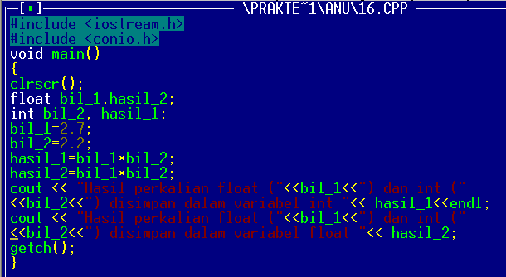

Berikut merupakan analisa program:

#include <iostream.h> // fungsi dan program yang dijalankan disimpan dipustaka iostream yang bertujuan untuk menjalankan perintah cout dan cin.

#include <conio.h> // fungsi dan program yang dijalankan disimpan dipustaka conio yang bertujuan untuk menjalankan perintah clrscr dan getch.

void main() // merupakan judul fungsi, tanda () berarti fungsi tidak mempunyai parameter

{ // merupakan suatu awalan dalam statement program

clrscr(); // fungsi untuk menghapus hasil output sebelumnya.

int bil_1,bil_2; // merupakan tipe data program integer

cout << "Masukkan bilangan 1 : "; //suatu fungsi untuk menampilkan statement dalam program.

cin >> bil_1; // fungsi untuk menampilkan data integer.

cout << "Masukkan bilangan 2 : "; //suatu fungsi untuk menampilkan statement dalam program.

cin >> bil_2; // fungsi untuk menampilkan data integer.

cout<< "Bilangan yang anda masukkan adalah "<<bil_1<<" dan "<<bil_2; //suatu fungsi untuk menampilkan statement dalam program. Sedangkan char merupankan salah satu tipe data yang mengkhususkan karakter huruf dan karakter ASCII dimana memuat 1 karakter.

getch(); // untuk menampilkan hasil output program saat menjalankan perintah run dan menunggu masukkan dari user

} // merupakan suatu akhiran dalam statement program

Berikut merupakan hasil output program:

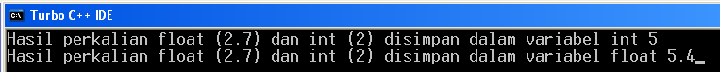

1. Berikut merupakan listing program:

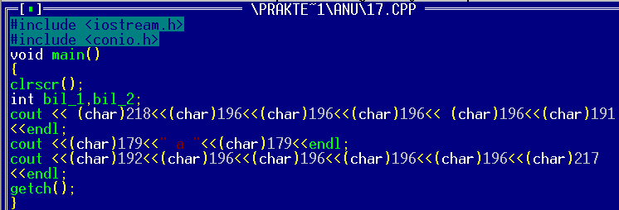

Berikut merupakan analisa program:

#include <iostream.h> // fungsi dan program yang dijalankan disimpan dipustaka iostream yang bertujuan untuk menjalankan perintah cout dan cin.

#include <conio.h> // fungsi dan program yang dijalankan disimpan dalam pustaka conio yang bertujuan untuk menjalankan perintah clrscr dan getch.

void main() // merupakan judul fungsi, tanda () berarti fungsi tidak mempunyai parameter

{ // merupakan suatu awalan dalam statement program

clrscr(); // fungsi untuk menhapus hasil output sebelumnya.

int bil_1,bil_2; // merupakan tipe data program integer

cout<<(char)218<<(char)196<<(char)196<<(char)196<< (char)196<<(char)191<<endl; // suatu fungsi untuk menampilkan statement dalam program. Sedangkan char merupankan salah satu tipe data yang mengkhususkan karakter huruf dan karakter ASCII dimana memuat 1 karakter.

cout <<(char)179<<" a "<<(char)179<<endl; //suatu fungsi untuk menampilkan statement dalam program. Sedangkan char merupankan salah satu tipe data yang mengkhususkan karakter huruf dan karakter ASCII dimana memuat 1 karakter.

cout<<(char)192<<(char)196<<(char)196<<(char)196<<(char)196<<(char)217<<endl; // suatu fungsi untuk menampilkan statement dalam program. Sedangkan char merupankan salah satu tipe data yang mengkhususkan karakter huruf dan karakter ASCII dimana memuat 1 karakter.

getch(); // untuk menampilkan hasil output program saat menjalankan perintah run dan menunggu masukkan dari user

} // merupakan suatu akhiran dalam statement program

Berikut merupakan hasil output program:

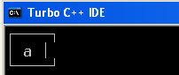

**DAFTAR PUSTAKA**

Berikut daftar pustaka:

Modul 082 bahasa pemprograman C.pdf

Modul Pr Pemr Komp Minggu 1 Gasal 1213.pdf [*http://opensource.telkomspeedy.com/forum/viewtopic.php?id=4088*](http://opensource.telkomspeedy.com/forum/viewtopic.php?id=4088)

[*http://buletin.melsa.net.id/okt/1020/bahasa-c.html*](http://buletin.melsa.net.id/okt/1020/bahasa-c.html)

[*http://lecturer.ukdw.ac.id/anton/download/algoTI2.pdf*](http://lecturer.ukdw.ac.id/anton/download/algoTI2.pdf)

modul-praktikum-pki-ukdw(2008)

<http://unindrakelasb.web.id/forum/showthread.php?tid=252>

alpro bab 1-2-3.pdf